**제약 삭제하기**

1. **Desc sample632;**
2. **Alter table sample632 modify no int;**
3. **Desc sample632**

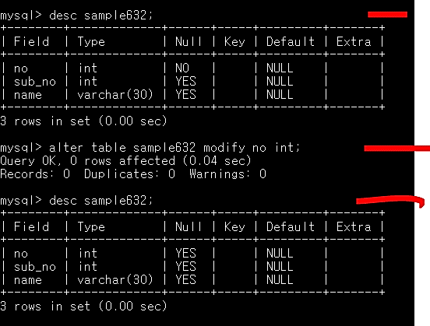

**Modify로 제약을 입력하지 않으면 삭제가 됨**